康平网上报名系统操作问题汇总
1.程序看不到左侧菜单栏，如何操作？
首先，请各位报名学员注意自己的浏览器及浏览器模式，因系统依靠IE内核开发，所以需要启用IE浏览器的兼容性视图模式(兼容模式)，如没启用兼容模式，登录界面会显示如下：

登录进入系统中，只会显示填报申请专业页面，无法显示左侧菜单栏区域，如下图：
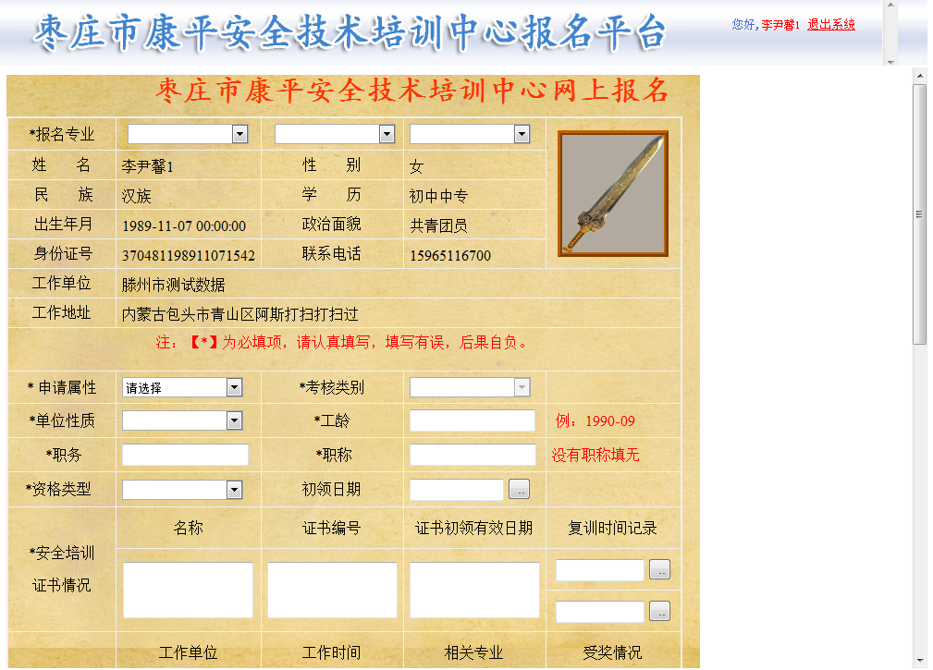
正常启用兼容模式的登录界面如下：

登录后，如下图：
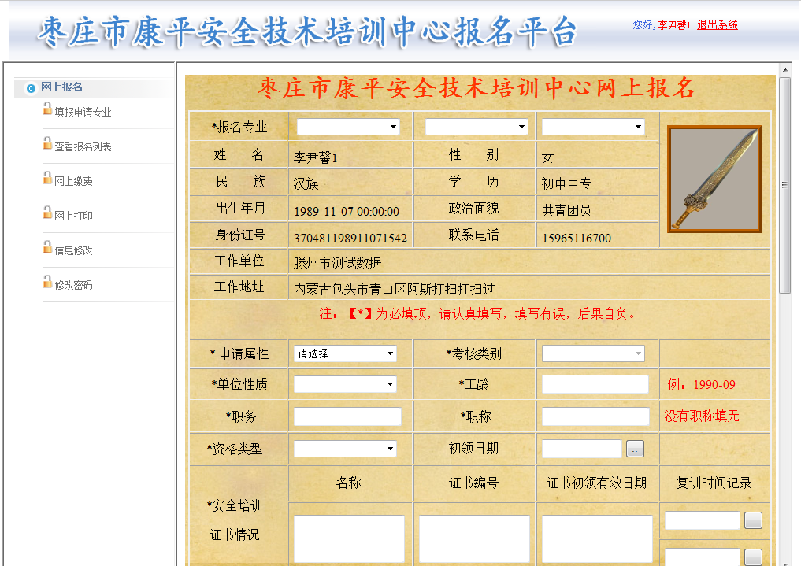
遇到此类问题请按照如下操作：
首先，确认自己使用的浏览器为何浏览器(如360浏览器、QQ浏览器、IE浏览器等)，根据自己使用的浏览器，去百度搜索中查询，如何开启兼容模式，例如：IE浏览器开启兼容模式方法(百度链接)：https://jingyan.baidu.com/article/15622f2472c112fdfcbea5e9.html
设置成功后，进入登录界面，查看是否已成功开启即可。
注：360浏览器的兼容模式开启如也看不到左侧区域，请点击电脑左下角【开始】按钮，选择所有程序，再选择“Internet Explorer”浏览器，进行操作，操作方法见上方百度链接。
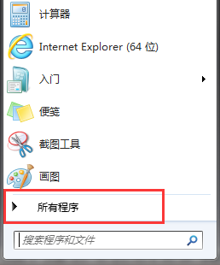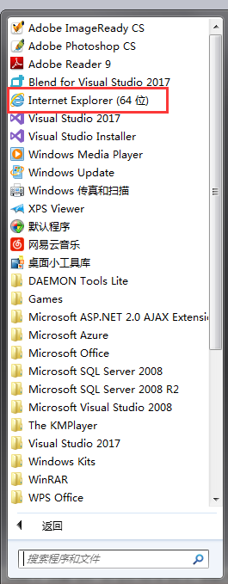

- 已成功登录，但是所有选择框都为空，无法进行填报申请专业？
遇到这个问题，请查看头像区域，是否正常显示自己头像，如下图：
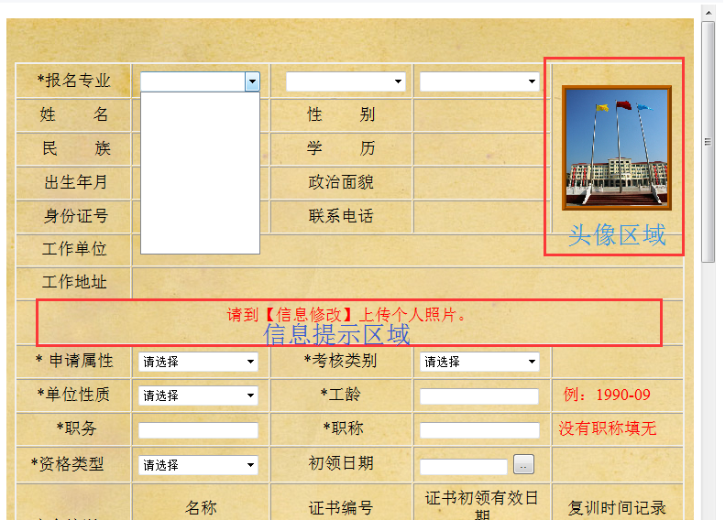
如未显示本人头像，请到左侧【信息修改】页面进行头像的重新上传。
- 登录成功，可以进行填报，但是到选取培训班级时，显示为空，没有选取班级，怎么处理？
如果出现选取培训班级为空的情况，请咨询0632-5107718或0632-5270797，确认是否有对应的培训专业及申请属性的班级。

